Основное задание
Ширина таблицы = 90%, высота = 600 пикселей.
Высота рядов = 200 пикселей.
Ширина колонок = 30%
Таблицу разместить в центре страницы.
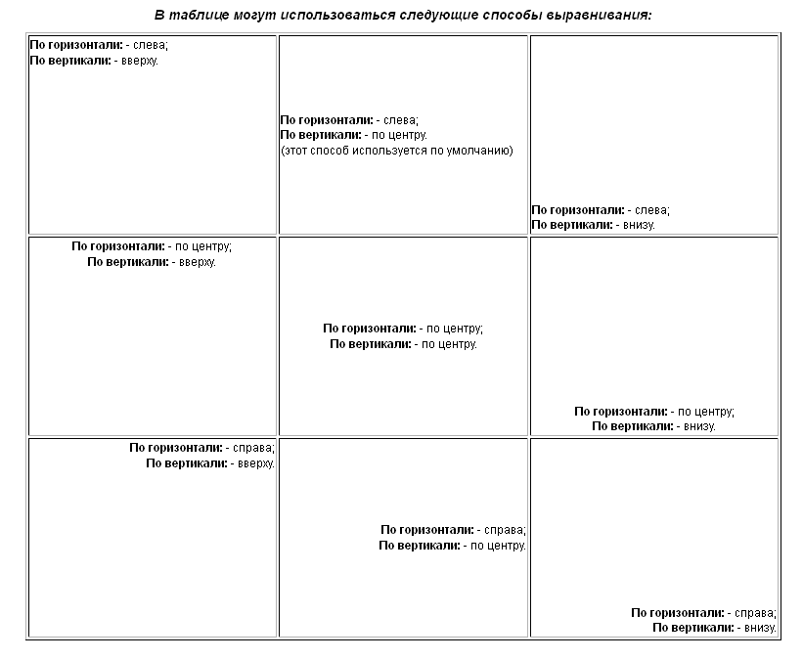
Дополнительное задание (на дополнительную оценку):

Задать произвольные рамку (атрибут frame) и сетку (атрибут rules) таблицы в соответствии со следующими параметрами:
для рамки:  void – рамка отсутствует;  above – верхняя сторона рамки;  below - нижняя сторона рамки;  hsides – части рамки сверху и снизу;  vsides – части рамки слева и справа;  lhs – левая часть рамки;  rhs - правая часть рамки;  border или box – рамка показана полностью. | для сетки:  none – сетка отсутствует;  groups – сетка вокруг группы ячеек;  rows – горизонтальные линии между строками;  cols – вертикальные линии между строками;  all – обычная сетка.

